千葉演習林 ボランティア会
Ａｂｉｅｓ 通信 （No.56） 2015. 7. 5

もくじ

1．5月度 Abiesボランティア活動
〈菖蒲沢の除草と整備〉
2．6月度 Abiesボランティア活動
〈千葉演習林春の研修会聴講ほか〉
3．6月度 Abiesボランティア活動
〈東京大学附属演習林 富士癒しの森研究所 研修会〉
4．今後のAbiesボランティア活動予定

5月度 Abiesボランティア活動
〈菖蒲沢の除草と整備〉
岩崎 寿一
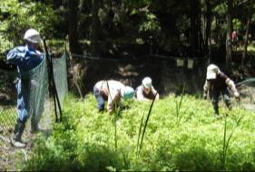
日 時：平成27（2015）年 5月11日（月）
10時～15時
参加者：米倉、惠、鈴木、岩崎２名の計５名
（敬称略）

２年ぶりの除草と、シカ柵のポール１本の取り換え作業を行いました。作業は70分程で終了しました。
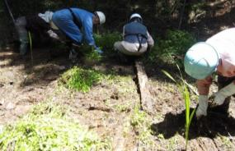
以前、何者かの進入がありショウブに被害が有った事などの原因で菖蒲の個体が少なくなり寂しい限りになっていました。
作業開始
新しく植えることや、除草の回数を増やす等考えたいと思います。
快晴で爽やかな天気になり、久しぶりの一杯水林道を75分かけて菖蒲沢まで歩きました。
ヤマツツジ、クサイチゴ、マルバウツギ等の花がきれいでした。
残り少ないショウブ

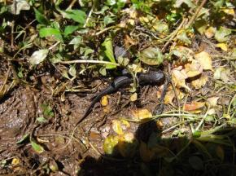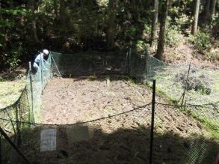
イモリが顔を出す 作業完了

6月度 Abiesボランティア活動
〈千葉演習林春の研修会聴講ほか〉
岩崎 寿一
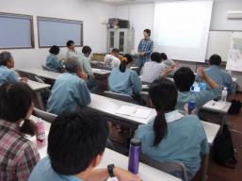
春の研修会が、2015年６月４日（月）9：45から清澄講堂に於いて行われました。４月から千葉演習林長として赴任された石橋教授が出席され、Abiesから新井、岩崎（寿）２名が聴講しました。
４項目12テーマの発表があり、最後に石橋林長の講評が有りました。

発表テーマと概要（発表者敬称略）
１）平成26年度奨励研究採択者成果報告と27年度奨励研究採択者概要説明 軽込
「房総丘陵におけるヒメコマツの分布変遷から見た種子の遺伝的多様性と自殖の検証」
ヒメコマツの個体減少→孤立化→花粉流動減少→天然実生の自殖率増加が見られ、懸念される。
天然実生や枝接ぎした実生を命がけで採取し、発芽させてメンデルの法則に依る遺伝の確率を基に試験をしている。
２）「千葉演習林の昆虫相調査」 村川
2007年から2010年迄に1300種類が見つかっている。
その後2012年から３年計画で調査をし、一応終わっているが、2015年度は３～５回程度調査を行う予定、特に希少昆虫を狙う。
３）「キヨスミミツバツツジ及び広葉樹増殖技術の確立」 里見
挿し木の最適条件をさがすための実験、種子の長期貯蔵技術確立のための実験について説明。
４）「温帯性タケ類の一斉開花現象に関する遺伝子の探索」 久本
タケの開花時期は一定の様だが、どうやって決めているのか？を追及することがテーマ。
モウソウチクは67年周期、年を認識する遺伝子が有るのではないか？
日変動、季節変動、年次変動、の観察から遺伝子の変化を見る。
５）「高齢間伐が下層木・下層植生に与える影響の調査」 廣嶋
今澄に10m角の調査地を設定し、今後20年間を目標にして植生調査を行う予定。木本類のみ対象として一定高以下と以上の樹種、被度、樹高、個体数などを調査する。本年７月から実施する予定。
６）「平成27年度マネジメントシステムの留意点」 鈴木
特に震度５以上の地震における初動の行動指針について説明が有りました。
７）最後に石橋林長の講評が有り、終了しました。

終了後、私たちは郷台林道～今澄高齢スギ人工林まで植物観察をしながら歩きました。清澄宿舎入り口右側に「ウメガサソウ」が沢山咲いていたのに驚きました。なかなか良い時期に観察できなかったのでしょう、初めて見ました。
近くの郷台林道入り口にギンリョウソウを見つけました。両者はイチヤクソウ科だったり、ツツジ科だったり、不思議な感じです。
昨年今澄にシュスランが何株もありましたが、今回はほとんど見当たらず残念に思ったのですが、郷台林道の入り口付近に一株見つけ、ホッとしました。
以上
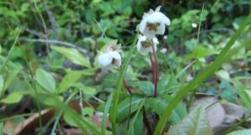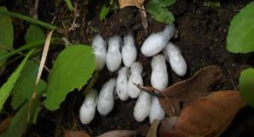
入り口のウメガサソウ 郷台林道入り口のギンリョウソウ

6月度 Abiesボランティア活動
〈東京大学附属演習林 富士癒しの森研究所 研修会〉
稲岡 一義
平成27（2015）年6月5日（金）～6月6日（土）の1泊2日で、富士五湖の一つ山中湖畔にある「富士癒しの森研究所」を研修に訪れました。
参加者は以下の方々です（敬称略）。岩崎（寿）、岩崎（香）、山中、石川（輝）、中原、近藤、西、長谷川、石川（冷）、伊藤、相川、近藤（禮）、石松、鈴木、稲岡、シデコブシの会5名
5日の午後13：30に演習林内にある東大の山中寮内藤セミナーハウスに集合、研究所の藤原先生から演習林の概要について説明を受けました。
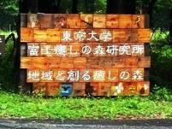
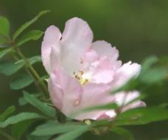
「癒しの森研究所」とは、他の演習林とはだいぶおもむきの異なる名称ですが、森林に現在求められている重要な機能の一つである森林の保健休養機能を探求するという目的で、2011年に命名されたとのことです。本演習林は90年の歴史を有し、面積は40haと小さいながら、火山性土壌、2700mmと多い年平均降雨量、寒冷な気候（冷温帯）といった特長を生かした、寒冷地における森林の管理育成のための研究が行われてきました。しかし現在ではそれらの研究も一段落したため、研究所の名称が示す通り景観利用その他による保健休養機能を探求する道を新たに歩み始めたとのことです。
サンショウバラ
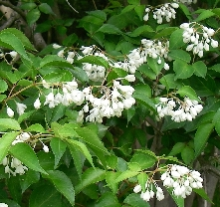
その後、齋藤先生の案内で、演習林の中の観察コースを歩きました。前述のような環境ですので、例えば千葉演習林などとは全く様相の異なる植生が観察されます。この地域の最大の特徴は、土壌が300年前（1707年）の富士宝永大噴火でもたらされた黒っぽいスコリアで形成されている点です。スコリアは多孔質ですので水はけがきわめてよく、一方では地下に多量の水が蓄えられて豊富な富士の湧き水となって富士五湖その他の湖や川を形成しています。また森林が破壊されてから300年しか経っていませんので、未だ遷移の途上にある森と云えるかと思います。
森に入ってまず目につくのは、サンショウバラやミツバウツギの花です。サンショウバラは富士箱根地方の特産で、山中湖村の「村の花」になっています。サンショウに似た羽状複葉とトゲがあり、直径5cm以上の淡いピンクの花を咲かせます。ちょうど花期にあたっており、美しい花を何カ所かで見ることができました。
ミツバウツギ
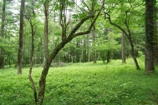
また、今の時期の千葉で白い花の代表はウツギですが、ここではそれにかわって白い花を沢山つけているのがミツバウツギです。ウツギと違って、よい香りがするのが特徴のようです。本当は湿った沢沿いに多い樹木のようですが、富士山周辺は土壌の水はけはよいものの林内の湿度が高い影響で多いのだそうです。
その他、フタリシズカやテンニンソウが林床を覆い尽くしている森や、今までの研究対象であった寒冷地用造林木であるカラマツやグイマツ（カラマツの変種）、ドイツトウヒ、ハリモミといった針葉樹の林もあります。またここは冬の冷え込みが厳しいため、まだ松枯れ現象は発生していないとのことで、アカマツ林も健全です。
刈り払いされたカラマツ林
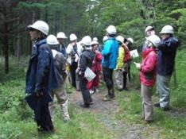
ここの森の特徴として、遠くまで見通しがきく、歩いて気持ちのよい場所が多いことがあげられます。寒冷地である、未だ遷移の途上にあり土壌の養分が十分でない、人工林は刈り払いがなされている箇所が多い等々の理由があるかと思いますが、「癒しの森」機能の研究には好適な森のように感じました。
観察途中から雨がぽつりぽつり降り出したため、後半は若干慌ただしい見学会になりましたが、当演習林の魅力は十分感じることが出来ました。出来ればもう一度機会を得て、ゆっくりと「癒しの森」を歩いてみたいと思った次第です。
癒しの森説明風景
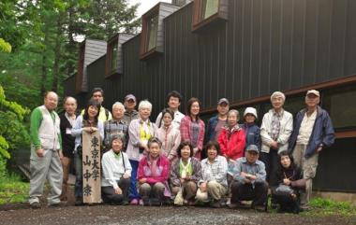
夜の懇親会は、富士演習林のスタッフの方々、石橋千葉演習林長・企画部長と企画部の柴田さんにも参加いただいて、懇親と研究内容の一端をお話頂くなど楽しく且つ有意義な一時を過ごすことが出来ました。
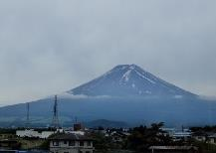
翌日は朝食後に解散、皆さんそれぞれ近くの観光スポットetc.を訪れるなどして帰途につきました。

今後のAbiesボランティア活動予定
＜南会津 高山植物観察会＞ 平成27（2015）年7月8日（水）～9日（木） 参加受付締切済
＜やまぼうしの会との見学会＞ 7月18日（土）実施 参加受付は7月14日（火）まで
＜高校生ゼミナールサポート＞ 7月27日（月）～7月29日（水）の2泊3日 参加受付締切済
詳細は別途お知らせしたとおりです。

=========================================================================================
千葉演習林ボランティア会 Abies 通信 No.56
〒299-5503 千葉県鴨川市天津770 東京大学千葉演習林
TEL:04-7094-0621 FAX:04-7094-2321

